Communiqué de presse

Escale à Toulon pour la prostate géante

En cette veille de la Journée Européenne de la prostate le 20 septembre, le prostate tour fait un arrêt le temps d’une journée le mercredi 19 septembre, sur la place d’Armes, place publique de Toulon.
Le Prostate Tour est une exposition itinérante organisée par le laboratoire Janssen autour d’une structure pédagogique gonflable imaginée par le Professeur François Desgranchamps, chef du service d’urologie de l’hôpital Saint-Louis de Paris.
L’objectif de cette opération : informer et sensibiliser le grand public, les patients et leurs proches aux maladies de la prostate dont notamment le cancer.
Cet évènement, organisé par le 3C Var Ouest, rassemblera tous les professionnels de santé spécialisés dans le cancer de la prostate, des établissements partenaires du var ouest : Ste Marguerite, St Michel, Malartic, Cap d’or, Hopital des Armées de ste Anne, CHITS Ste Musse et Croix Rouge.

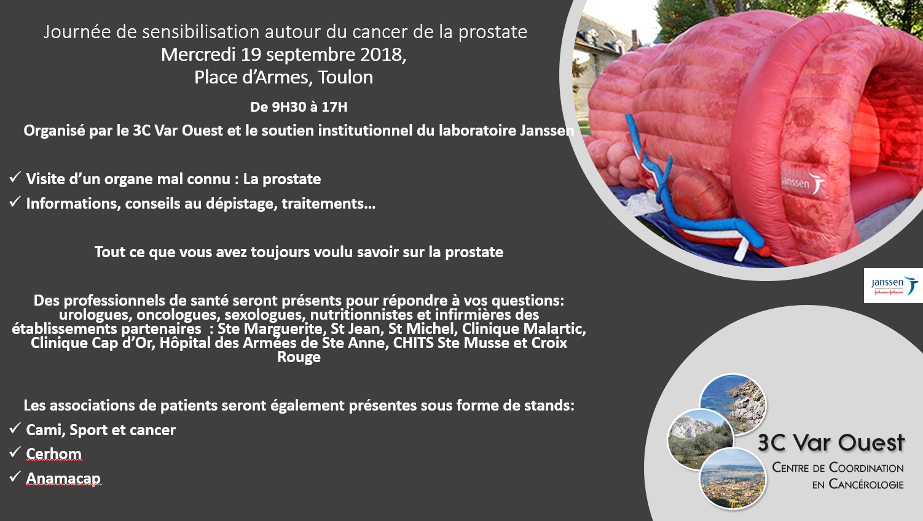

A propos du Prostate Tour

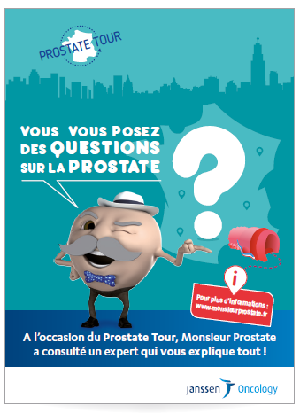
Le Prostate Tour a été officiellement lancé le 3 novembre 2016 à l’Hôpital Saint Louis de Paris. Depuis ce jour, les hôpitaux, les professionnels de santé ainsi que les associations de patients n’ont pas cessé de promouvoir cette initiative puisque le Prostate Tour comptabilise déjà plus de 35 événements à son actif.

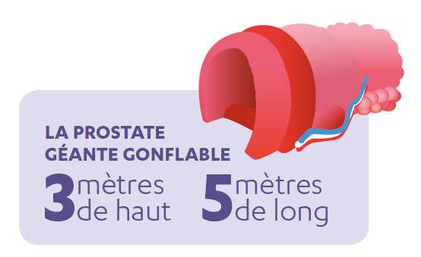
Une prostate géante comme outil pédagogique
La prostate géante gonflable mesure près de 3 m de haut et 5 m de long. Elle a été imaginée par le Professeur Desgrandchamps et réalisée par le laboratoire Janssen et la société Air et Volume, avec la collaboration des Pr.Stéphane Culine et Christophe Hennequin.
Elle peut être surgonflée globalement ou partiellement pour reproduire un adénome ou un cancer de la prostate. La proximité avec les nerfs de l’érection, représentés sur ses flancs de la prostate géante, permet de visualiser les possibles risques de séquelles sexuelles des traitements du cancer de la prostate.

Monsieur Prostate : un blog pour tout savoir sur le Prostate Tour
Au-delà de cette démarche, pour aider les nombreux hommes touchés par le cancer de la prostate, Janssen a complété son dispositif d’information par le blog Monsieur Prostate. Tout savoir sur la prostate, s’exercer à l’art-thérapie, lutter contre la fatigue grâce à la pratique sportive, connaitre les dates du Prostate Tour. Ces sujets sont consultables sur le site https://www.ensemblefaceaucancer.fr/cancer-de-la-prostate/Prostate-Tour/Monsieur-Prostate. Au-delà de la découverte et du développement de nouvelles molécules, le laboratoire s’investit fortement dans la conception et la mise à disposition d’outils d’accompagnement des patients au quotidien. Le blog Monsieur Prostate disponible sur Ensemble Face Au Cancer en est un exemple complet.

